Снимки виртуальной машины
Студент: Дэффо Александр
Группа: РПО2/3
Дисциплина: Операционные системы и среды
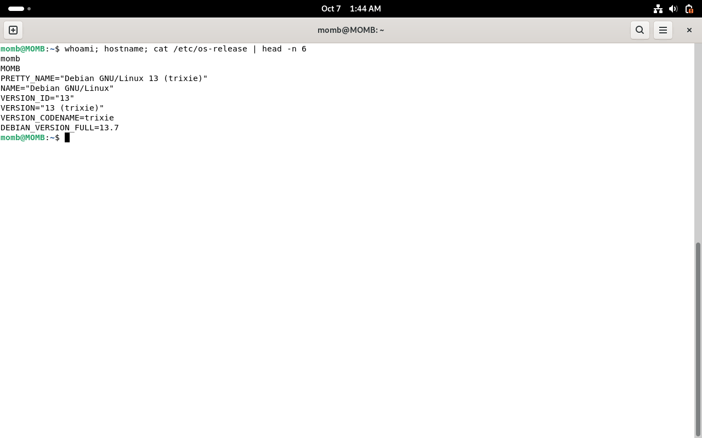Рис. 1. Подготавливаю установочный образ Debian для создания учебной виртуальной машины.
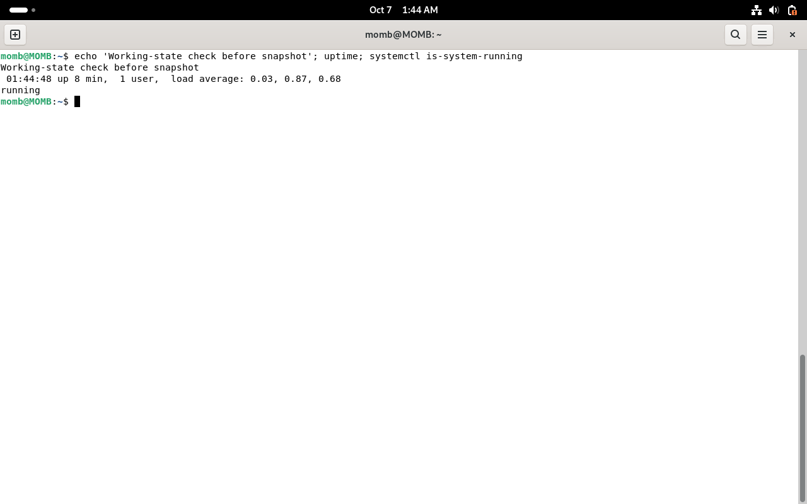Рис. 2. Сохраняю исправное состояние системы в первом снимке VirtualBox.
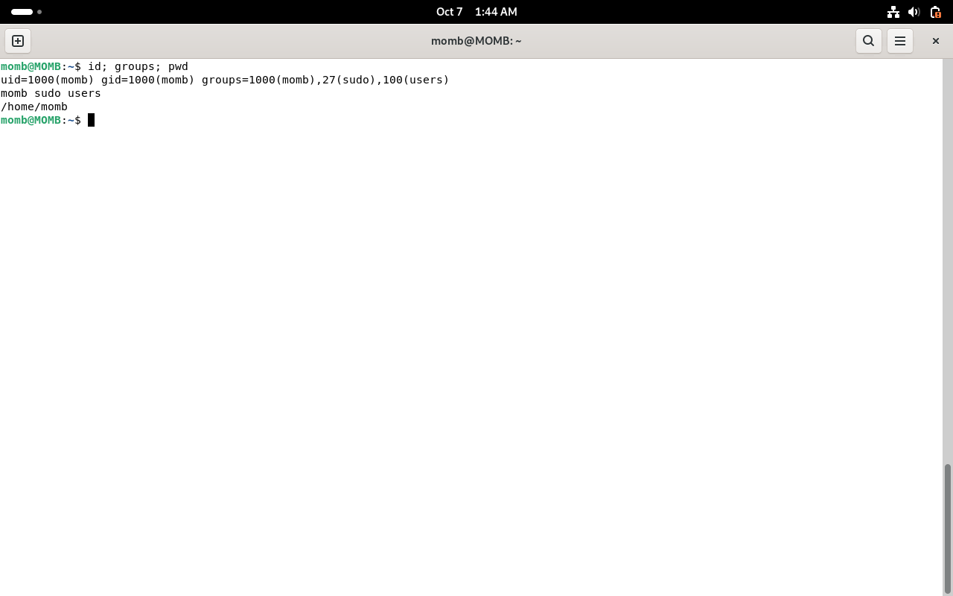Рис. 3. Загружаю систему в режиме, необходимом для выполнения проверки.
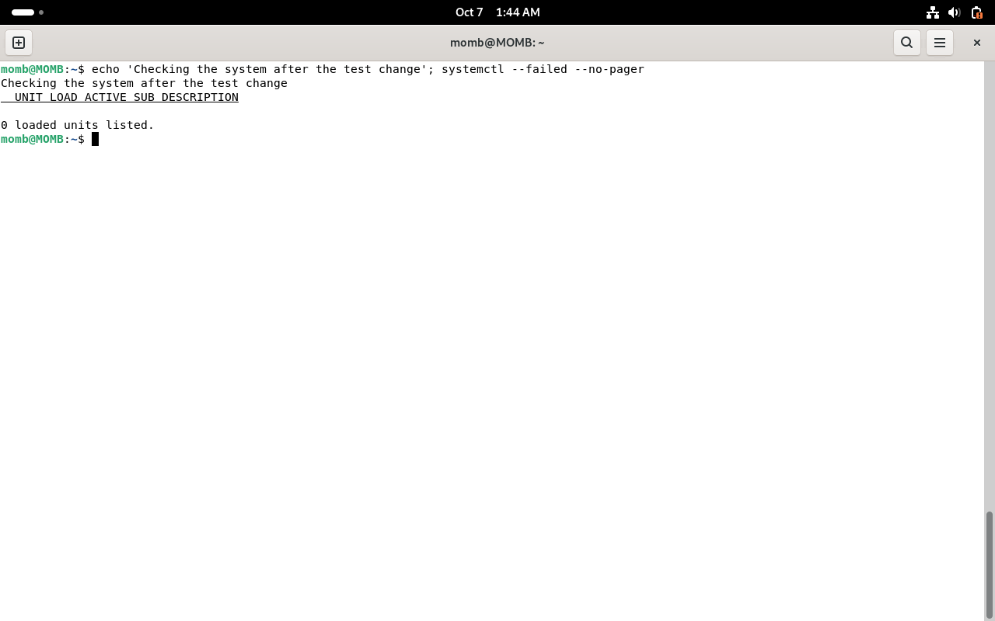
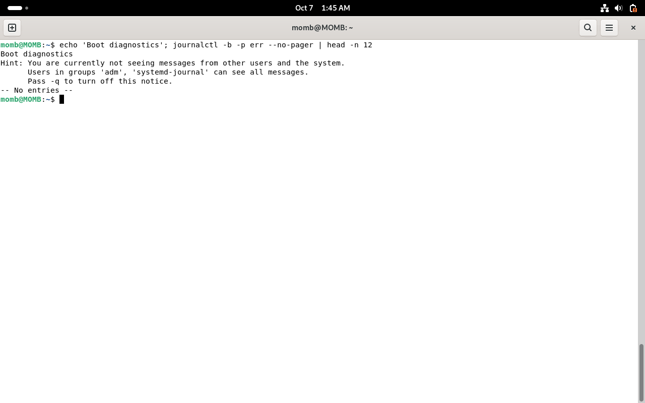Рис. 4. Воспроизвожу учебный сбой и завершаю работу виртуальной машины.
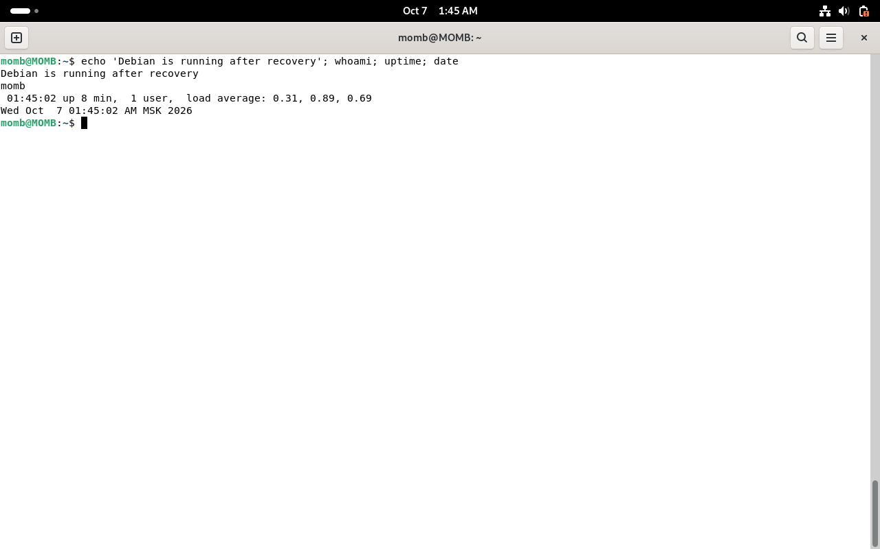
Рис. 5. Возвращаю сохранённый снимок и проверяю нормальную загрузку Debian.
Вывод: снимки VirtualBox позволяют зафиксировать полностью рабочее состояние виртуальной машины перед рискованными изменениями. После моделирования неисправности я применил ранее созданную контрольную точку, и Debian снова запустилась корректно. Переустановка системы не потребовалась. Поэтому перед экспериментами с системными файлами или настройками целесообразно создавать снимок, к которому можно быстро вернуться.

